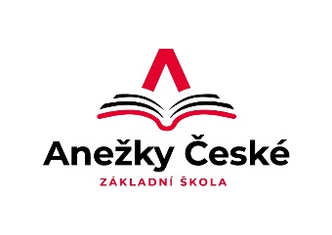

Základní škola Ústí nad Labem,

Anežky České 702/17, příspěvková organizace

400 07 Ústí nad Labem

IČ: 44555474

t.č.: 475 500 032, 475 502 322, 606 841 265

e-mail: [sekretariat@zsanceske-ul.cz](mailto:sekretariat@zsanceske-ul.cz)

MINT-interier s.r.o.

Ve stráni 180/7

400 01 Ústí nad Labem

IČ: 04254333

**Objednávka č. 102/2023**

Dobrý den,

     na základě Vaší cenové nabídky ze dne 17.5.2023 v částce 164.015,50 Kč objednáváme u Vás regály do knihovny se zpevněnými policemi v počtu 14 ks. včetně montáže, dále 6 ks. krytů topení včetně polonoh a montáže.

Zakázka bude včetně dopravy materiálu, likvidace odpadu.

Děkujeme

V Ústí nad Labem 7.6.2023 Mgr. Jindra Šteflová

ředitelka školy